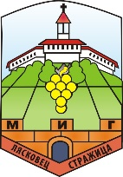
СДРУЖЕНИЕ ”МЕСТНА ИНИЦИАТИВНА ГРУПА
ЛЯСКОВЕЦ – СТРАЖИЦА”

СПРАВКА ЗА ОТРАЗЯВАНЕ НА ПОЛУЧЕНИ КОМЕНТАРИ ОТ ПРОВЕДЕНО ПУБЛИЧНО ОБСЪЖДАНЕ НА ПРОЕКТ НА НАСОКИ И ПАКЕТ НА ДОКУМЕНТИ ЗА
КАНДИДАТСТВАНЕ ПО ПРОЦЕДУРА
Мярка МИГ7.2 „Инвестиции в създаването, подобряването или разширяването на всички видове малка по мащаби инфраструктура“от Стратегия за ВОМР на МИГ.

Период за публично обсъждане: от 8 май 2018г. до 17.00 ч. на 15 май 2018 г.

Вх.  № | Данни на  подателя | Дата на получаване | Начин на получаване | Коментар/  предложение | Становище на УС  на МИГ

